 | Cultura | Dios | Representación | Imágen
1 |  | Amon ra | Dios creador de la vida | 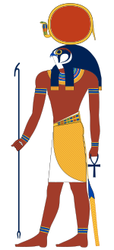
2 |  | Zeus | Padre de los dioses | 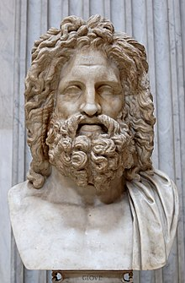
3 |  | Nergal | Dios de los muertos | 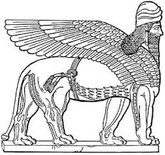
4 |  | Poseidon | Dios del mar | 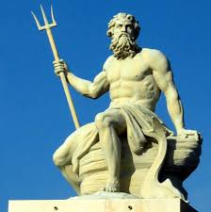
5 |  | Brahama | Dios creador de la pasión | 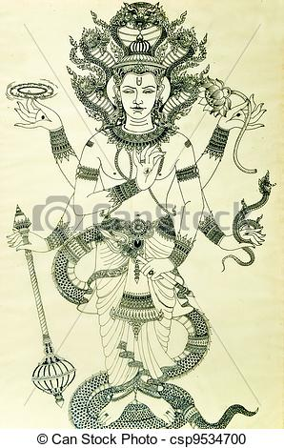
6 |  | Júpiter | Padre de los dioses | 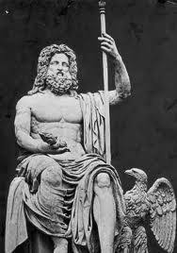
7 |  | Nuwa | Dios madre,creadora | 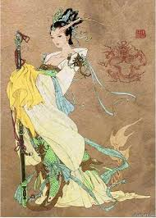
8 |  | Marte | Dios de la guerra | 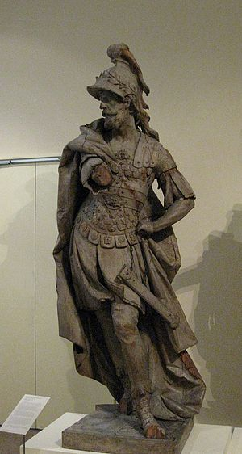
9 |  | Melkart | Dios del fuego y del sol | 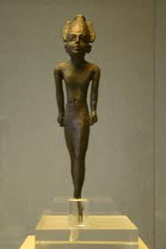
10 |  | Hades | Dios de los muertos | 